2024年盐城市职教高考高三年级第二次模拟考试
建筑专业综合理论 试卷
命题人：左跃森、单雯、滕丽君 审题人：王玉、何永庆
本试卷分第Ⅰ卷（客观题）和第Ⅱ卷（主观题）两部分。第Ⅰ卷1至4页，第Ⅱ卷4至11页。两卷满分300分。考试时间180分钟。
第Ⅰ卷（共74分）
- 单项选择题（本大题共20小题，每小题3分，共60分。从下列每小题的四个选项中，选出一个正确答案。）
- 均质杆AB长为L，重为P，用一绳索悬吊于光滑槽内，则杆在A、B处受到的约束力的关系为 。

A、$F_{A}>F_{B}$

B、$F_{A}F_{B}$

C、$F_{A}=F_{B}=0_{}$

D、$F_{A}=F_{B}≠0_{}$
题1图
- 图示刚性梁AB由杆1和杆2支承，已知两杆的材料相同，长度不等，横截面积分别为A1和A2，若载荷P使刚梁平行下移，则其横截面面积 。
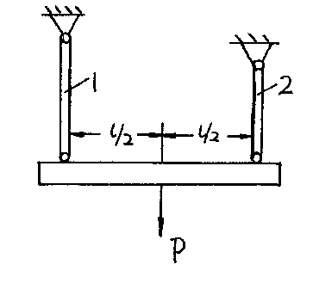
A、A₁〈A₂
B、A₁ 〉A₂
C、A₁=A₂
D、A₁、A₂为任意
题2图
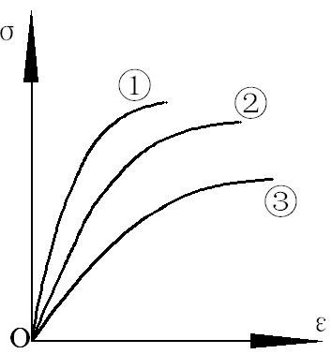
- 三种材料的拉伸σ－ε曲线如图所示，下列说法正确的是

- 材料1的塑性最好
- 材料2的强度最高
- 材料1的刚度最大
- 材料3的塑性最好
题3图
- 如图所示的两铸铁梁，材料相同，承受相同的荷载F。则当F增大时，破坏的情况是（ ）。
A、 同时破坏 B、 (a) 梁先坏 C、 (b)梁先坏 D、不能确定
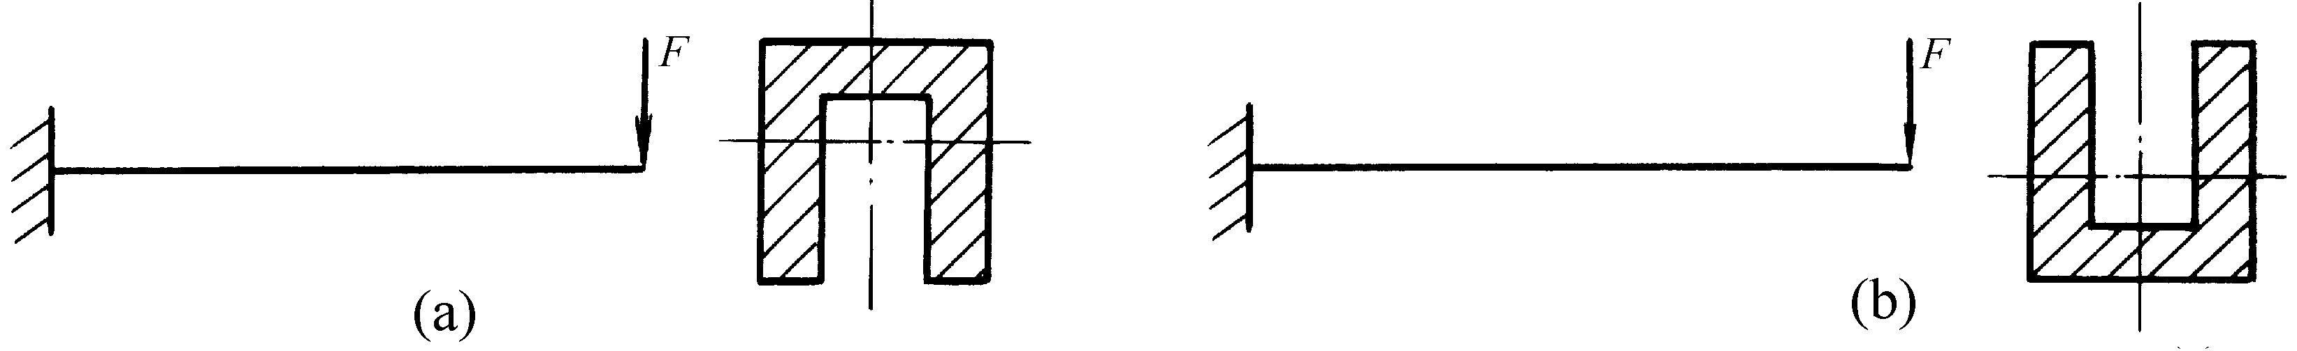

5. 图示体系的几何组成为
A、 几何不变，无多余约束
B、 几何不变，有多余约束
C、 几何瞬变体系
D、 几何可变体系
6. 图示桁架的零杆数目为（不含支座）
A、4 B、 5 C、 6 D、 7
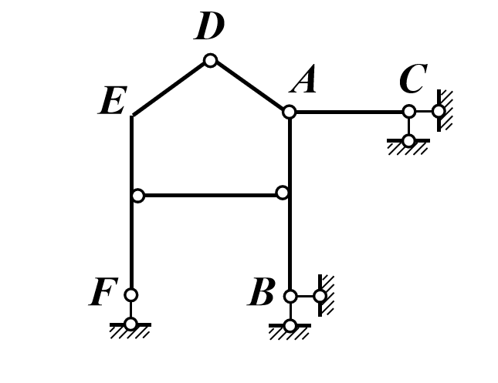
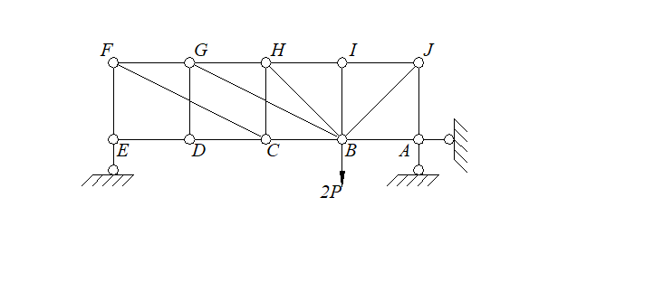

题5图
题6图

7．图示建筑材料图例中，表示矿渣材料的是___________。
A、 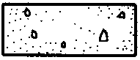 B、 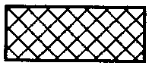 C、 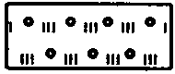 D、 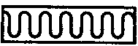
8．下列说法正确的是 。
A、剖面图与断面图的剖视方向表示相同。
B、移出断面图的比例应与原投影图一致。
C、断面图的轮廓线应画成粗实线。
D、重合断面图通常画在所剖切的部位，并向左或向上侧倒在原投影图上。
9．题9图所示，已知形体的V面、H面投影，其对应的W面投影为 。
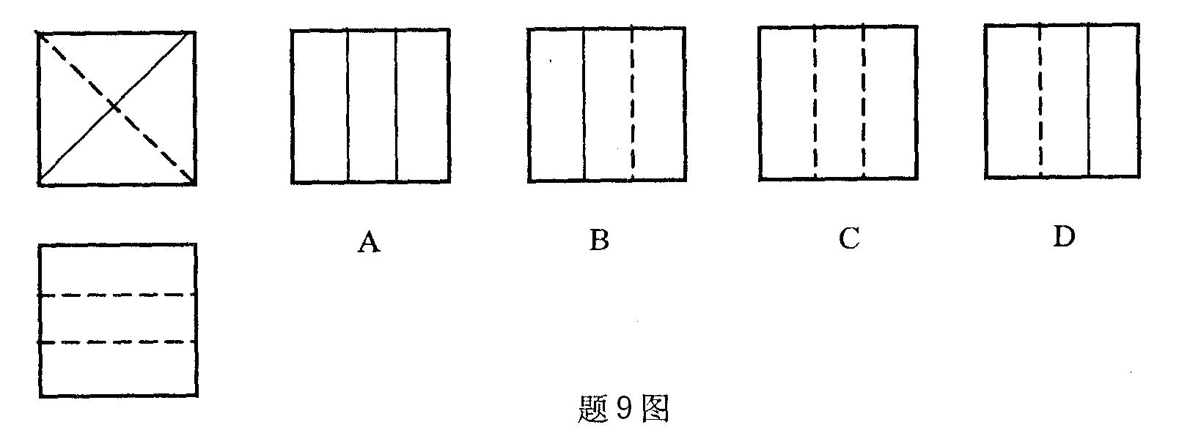
10．平面与正圆锥面截交，当截交线为椭圆时，截平面的位置为： 。
A、平行于圆锥面上一素线 B、平行于圆锥面上两素线
C、与圆锥面上所有素线相交 D、垂直于圆锥轴线
11．下列属于特殊性土的是 。
A、人工填土 B、角砾土 C、老粘性土 D、粉砂
12．钢管扣件式脚手架中，相邻立杆接头要错开并应采用 连接。
A、直角扣件 B、旋转扣件 C、对接扣件 D、碗扣接头
13．薄腹梁混凝土浇灌时，一般宜采用 进行振捣。
A、内部振动器 B、外部振动器 C、 表面振动器 D、平板振动器
14．砖砌体墙面施工时，有些部位不得留脚手眼，下列情况下不得留设脚手眼的是 。
A、宽度等于1m的窗间墙 B、砖砌体的门窗洞口210mm处
C、长墙中部和墙转角450mm处 D、梁垫下430mm处
15. 梁跨为6m时，梁底模的起拱高度至高可取 mm。
A、 12 B、 16 C、 18 D、 20
16. 下列哪种结构应用最广 。
A、砌体结构 B、钢结构 C、混凝土结构 D、木结构
17. 下列 项属于超过正常使用极限状态。
A、构件因过度变形而不适合于继续承载
B、构件丧失稳定
C、构件在荷载作用下产生较大的变形而影响使用
D、构件因超过材料强度而破坏
18. 在下列钢筋中具有明显屈服点的钢筋是
A、热轧钢筋 B、碳素钢丝 C、钢绞线 D、预应力螺纹钢筋
19. 混凝土的水灰比越大、水泥用量越多，则混凝土的徐变及收缩值
A、越小 B、越大 C、基本不变 D、无法确定
20. 在室内正常环境下，当混凝土强度等级为C20时，梁内受力钢筋的混凝土保护层最小厚度为（ ）mm。
A、15 B、20 C、25 D、30
- 判断题（本大题共7小题，每小题2分，共14分。）
- 两个大小相等、方向相同的力分别作用于同一物体（考虑自重）时，它们对物体产生的效应相同。（ ）
- 两个力F₁，F₂在两个轴上的投影均相等，则这两个力的大小相等，方向可以相同也可以不同。（ ）
- 当平面任意力系向某点简化结果为力偶时，如果再向另一点简化，则其结果是一样的。（ ）
- 在同一个平面中任意两个力都可以简化为一个合力 （ ）
- 建筑物按使用性质和用途分为三类，图书馆属于工业建筑中的公共建筑。（ ）
- 在一般位置平面上总能找到与三个投影面分别平行的直线。（ ）
- 楼梯平面图中，被剖到的楼梯用45°折断线表示；且用带箭头的实线表示楼梯的走向，并注写上（或下）及步数。（ ）

第Ⅱ卷（共226分）
- 填空题（本大题共22小题，30空，共60分）
28. 图示结构受矩为M=10KN.m的力偶作用。若a=1m，各杆自重不计。则固定铰支座D的反力的大小为 ，方向 。

29. 图所示悬臂梁中A、B、C是1—1截面上的三点，则截面上最大拉应力在 点。
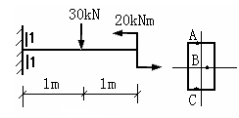
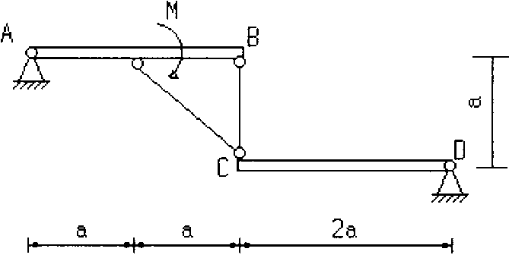

28图
29图

30. 低碳钢经过冷作硬化处理后，它的 极限得到了明显的提高。 31. 静定结构与超静定结构的区别是 。
32. 图所示三角形底长为b高为h，其对底边x轴的惯性矩I=1/12bh³，则该图形对xc轴的惯性矩为 。
33. 某简支梁受荷后弯矩如图，则所加力P= 。（已知M=2OKN·m，梁长4m）

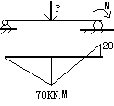

32题
33题
34. 对于受到几个轴向外力作用的等截面直杆，要选择 最大的截面进行强度计算；在变截面杆中，则要对不同截面计算应力，并选择 最大的截面进行强度计算。
35．某场地平整有1320 m³的填方需从挖方区取土填筑，已知土的最初可松性系数为l.2，最终可松性系数为1.1，则填土的挖方量为 m³。
36．钢筋网外围两行钢筋应每点扎牢，除 钢筋网外，其中间部分交叉点可相隔交错呈八字形绑扎，但必须保证受力钢筋不致产生位移。
37．细石混凝土刚性防水屋面的厚度一般不小于 mm。
38．脚手架的拆除按由上而下、 的顺序进行。
39．屋面找平层施工时，屋面转角处设半径不小于100mm的圆角或斜边长 mm的钝角垫坡。
40. 一般抹灰在不同结构基层交接处，应铺钉一层 ，以防止温度裂缝。
41．采用明排水法时，当基坑挖至设计标高后，集水井底应低于坑底_______m。
42．钢筋按______________分为热轧钢筋和冷加工钢筋。
43．砖砌体墙面垂直度允许偏差每层不超过 mm，一般用2m托线板检查。
44．楼梯施工缝应留在 范围内，顺梯段方向的长度不超过梯段的1/3。
45．砖砌体最常用的砌筑方法有“三一”砌法和 。
46．一个施工段内每排柱子的浇筑顺序应从 开始，并 推进。
47.可变荷载的基本代表值是________________。
48. 结构的安全性、适用性、耐久性总称为结构的 ________________。
49．题49图为某建筑立面图，识读并完成下列填空。
（1）建筑物的总高度为 。
（2）室外每级台阶高为 。
（3）平面图中水平方向定位轴线有 条。
（4）由门窗开启方向符号可知，图中门是 门，最左边窗高为 。
（5）建筑立面图除表示建筑物的体型和外貌外，还应表明 要求。
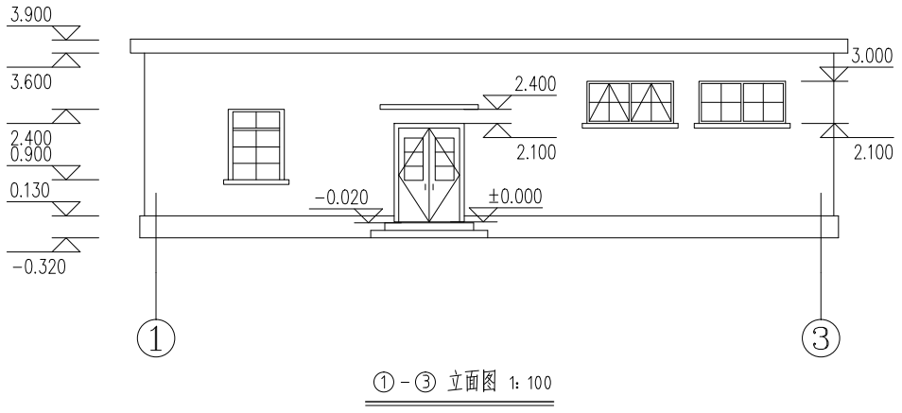

四、问答题（本大题共4小题，每小题4分，共16分）
50. 如何确定模板的拆除时间？
51. 如何划分结构的安全等级？它与结构重要性系数有什么关系？
52. 什么是剪跨比？它对梁的斜截面破坏有什么影响？
53. 工程中为什么要将钢筋和混凝土这两种性质不同的材料放在一起？

五、计算题（本大题共7小题，共90分，要有解题步骤，按步骤给分）
54．（13分）构架如图所示。重物Q=100N，悬持在绳端。已知：滑轮半径R=10cm，L₁=30cm，L₂=40cm，不计各杆及滑轮，绳的重量。试求A、E支座反力及AB杆在铰链D处所受的力。
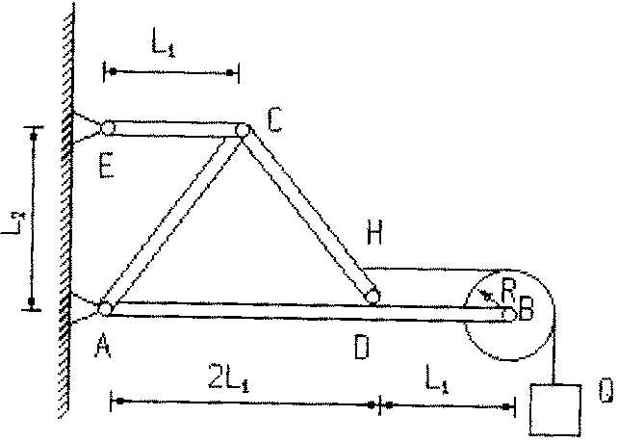

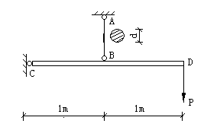
55.（11分）杆件体系受荷如图所示，CD杆为刚性杆，AB杆为钢杆，其直径d =30mm,受到外力作用后，在AB杆上测得标距S=100mm范围内伸长量为0.06mm,已知AB杆材料的弹性模量E=2×10⁵MPa。试求力P的大小。

56.（10分）求图所示平面图形对形心轴Zc轴的惯性矩。（图中单位是cm）
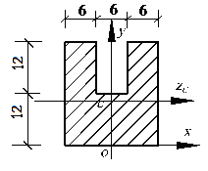

57.（14分）悬臂梁ACB由铸铁材料制成，其许用拉应力[σ_{t}]=40MPa，许用压应力[σ_{c}]=160MPa，载荷F_{P}=44kN，梁截面为T型，I_{z}=101.8×10⁶mm⁴，尺寸如图，试校核其强度。
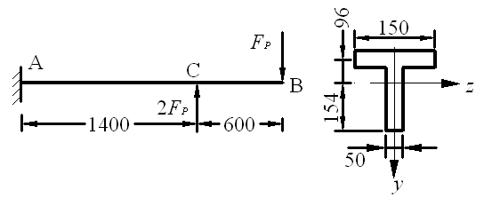

58．(13分)分析图示刚架，画出内力图。

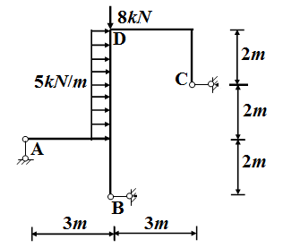

- （14分）一钢筋混凝土矩形截面简支梁b×h=200mm×500mm，承受M=80KN·m。混凝土强度等级为C25（f_{c}=11.9Mpa ，f_{t}=1.27Mpa），配有2Φ18的HRB400钢筋（f_{y}=360Mpa，A_{s}=509mm²，ζ_{b}=0.517），a_{s}=40mm， α₁=1.0，ρ_{min}=0.2%。试验算此梁正截面承载力是否安全。

60.（15分）矩形截面钢筋混凝土简支梁，截面尺寸b×h=250mm×600mm，承受均布荷载设计值q=60KN/m（包括梁自重），采用C20砼（f_{t}=1.1MPa,f_{c}=9.6MPa），梁净跨Ln=5m。若腹筋拟采用双肢φ8箍筋（A_{SV1}=50.3mm²，fy=270MPa）,S_{max}=250mm，a_{s}=40mm，ρ_{sv,min}=0.1%。试确定箍筋间距。

六、作图题（本大题共6小题，共60分）（注意：作图、线型、标注等均要规范）
61.（8分）如图所示，已知侧平线AB长20mm，α=30°距离W面10mm，且点A在X轴上，求作直线AB的三面投影。

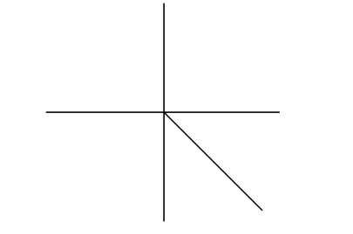

62.（10分）求两平面的交线，并判别可见性，将可见部分改成实线。

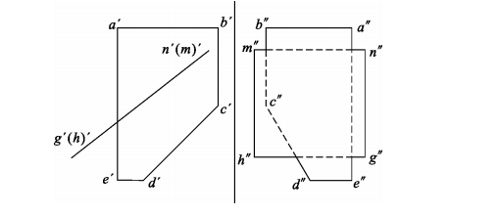

- （12分）如图所示为形体的两面投影及其表面上点的一面投影，试补画该形体及表面点的其他面投影。

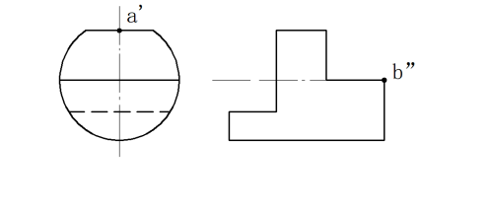

64.（10分）补画形体三面投影所缺少的线。

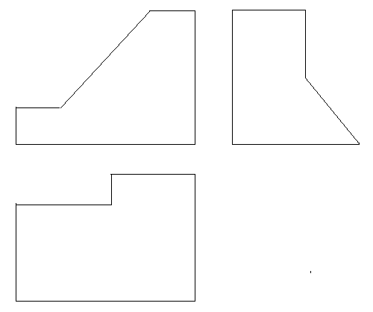

65．（10分）已知同坡屋面的坡度角α=30°及檐口线的H面投影，求同坡屋面的H面投影和V面投影。

题65图

- （10分）如图为形体的两面投影，试画出形体的1—1剖面图。

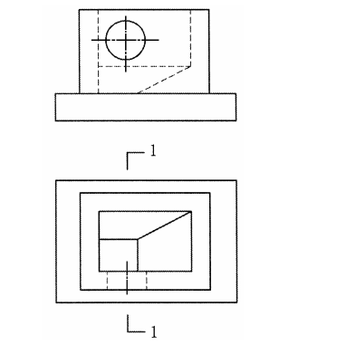

题66图

